Osterweg für Kinder

Der FSJ Jahrgang 2020/2021 hat dieses Jahr zwei Osterwege gestaltet. Einen für Kinder mit ihren Eltern. Einen für junge Erwachsene. Beide sind auf swdec.de -> Corona zu finden.
Der Osterweg für Kinder zwischen 3 und 7 Jahren ist so angelegt, dass er mit einem Elternteil / älteren Geschwistern gegangen werden kann. Zu besonderen Zeiten kann der Osterweg auch mit Mitarbeitern besetzt werden, um Kontakt zu haben und manche Szenen lebendig zu gestalten.

Allgemeine ToDos
- Route vor Ort anpassen (7 Stationen)
- Laufzettel erstellen
- Die roten Markierungen bei den Stationstexten anpassen
- Die Stationstexte ausdrucken und laminieren
- Material besorgen (siehe Materialliste unten)
- Stationen aufbauen
- Wegmarkierungen machen
- Werbung machen (siehe Werbungsvorschläge unten)

Materialliste

Station 1 – Einzug in Jerusalem
- (Tannen)Zweige
- evtl. Kleidung, die auf dem Weg liegt / mit der man sich verkleiden kann

Station 2 – das letzte Passamahl / Abendmahl
- Brot und Traubensaft (falls man das Nachempfinden des Abendmahls anbieten möchte)
- Picknick (sollten die Familien selbst mitbringen, deshalb vorher informieren)

Station 3 – Garten Gethsemane
- Stifte
- Plakat / Tafel oder Gefäß mit Gebetsanliegen und Zetteln

Station 4 – Verrat
- leere Box
- evtl. zweite Box mit Süßigkeiten

Station 5 – Verhör und Verhandlung
- kleiner Sack mit Steinen

Station 6 – Kreuzigung
- großes Kreuz (zum aufstellen)
- zurechtgeschnittene Schnüre
- viele längere und gleich viele kürzere Stöcke

Station 7 – Auferstehung
- ggf. ein Mitarbeiter, der auf dem Weg zum Grab auf die Familien zukommt und ruft: „Das Grab ist leer!“
- Tische, Stühle, Decken o.ä. zum Nachbauen des Grabs oder Nachbau des Grabes
- Schild / Plakat „Das Grab ist leer!“ (alternativ mit Kreide)
- Ausmalbilder vom Esel
Alle Stationen können selbstverständlich individuell und kreativ verändert, angepasst oder erweitert werden.

Werbung

Textvorschlag für Gemeindebrief / Mitteilungsblatt
In wenigen Tagen ist Ostern und das wollen wir auch dieses Jahr feiern und erleben. Dazu hat die EC Jugendarbeit Ort einen Osterweg für Kinderstundenkinder vorbereitet. Die Kinder können den Weg nicht alleine gehen. Ein Elternteil oder größere Geschwister sollten die Kinder begleiten. Auf diesem Osterweg sind einzelne Stationen vom Einzug in Jerusalem bis zur Auferstehung zu erleben.
Der Weg ist vielseitig, kreativ und interaktiv erlebbar. Der Startpunkt ist ORT und der Weg ist vom Datum bis Datum geöffnet. Wir laden alle herzlich zu diesem ganz besonderen Ostererlebnis ein!

Beispiel für einen einfachen Flyer zum Ausdrucken
EC Jugendarbeit Ort
Herzliche Einladung zum
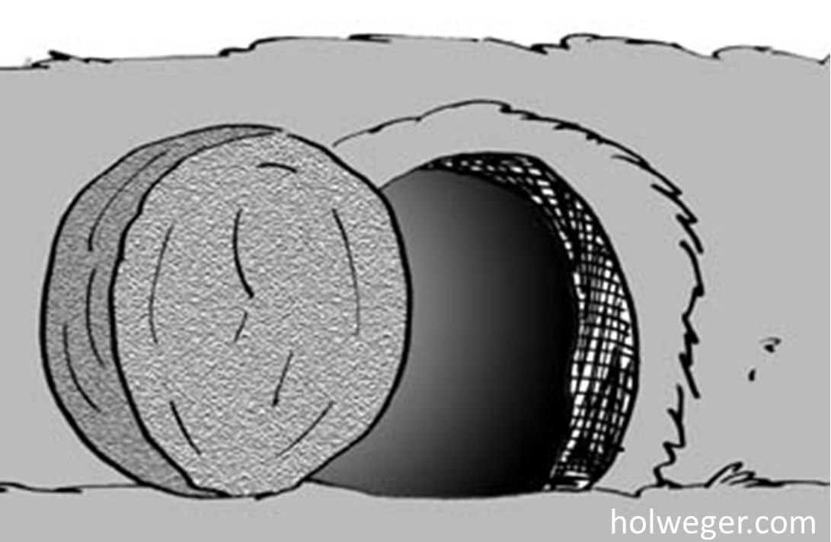OSTERWEG

für Kinder + Eltern
- aktiv & kreativ -
Ostern ganz neu erleben
- eindrucksvoll & unvergesslich -
Startpunkt: Ort
Zeitraum: Datum-Datum

